Documentación de Infraestructura Linux - Primera entrega

Solicitante: I.T.S - Instituto Tecnológico Superior Arias Balparda.
Nombre Fantasía, de la nueva empresa: PixelForge
Grupo de clase: TE4
Turno: Matutino
Unidad Curricular: Redes POSIX
Nombres de los integrantes del grupo: Federico Gimenez, Cristian Aguilar, Carolina Francis, Cynthia Amaro, Martin Machin
Versión: 1.0
Fecha de entrega: 28/09/2026
Instituto Tecnológico Superior Arias Balparda.
Blvr. José Batlle y Ordóñez 3570 esq. Gral. Flores - Montevideo.

Participantes
Solicitante: I.T.S. - Instituto Tecnológico Superior Arias Balparda.
• Aguilar, Cristian
• Amaro, Cynthia
• Francis, Carolina
• Gimenez, Federico
• Machin, Martin

Índice
1. Requisitos de la primera entrega | 4
2. Servidor Linux base | 4
2.1 Actualizaciones | 5
2.2 Particionado y almacenamiento | 5
3. Usuarios y privilegios mínimos | 7
4. Servicios base en contenedores | 8
4.1 Servidor web | 8
4.2 Base de datos y persistencia | 8
5. Acceso SSH seguro | 9
6. Red utilizada por el servidor | 11
7. Tecnologías elegidas y ventajas | 11
8. Estado final de la primera entrega | 12
9. Conclusión | 12
Bibliografía | 13

1. Requisitos de la primera entrega
La entrega solicita un servidor Linux base correctamente preparado, usuarios con privilegios mínimos, servicios principales ejecutándose en contenedores y acceso SSH seguro. A la fecha de esta documentación los cuatro puntos quedaron implementados y probados.
Requisito | Estado | Implementación
Servidor Linux base, paquetes, actualizaciones y particionado | Cumplido | AlmaLinux 9.8 actualizado; disco de 40 GB con LVM y XFS.
Usuarios con privilegios mínimos | Cumplido | Cynthia como administración y appuser como cuenta de aplicación sin sudo.
Servidor web y base de datos en contenedores | Cumplido | Docker Compose con pixelforge-web y pixelforge-db.
SSH por clave pública y sin root remoto | Cumplido | Claves Ed25519, root bloqueado y autenticación por contraseña deshabilitada.

2. Servidor Linux base
Para el servidor Linux se utilizó AlmaLinux 9.8. Se eligió porque es una distribución orientada a servidores, compatible con el ecosistema de Red Hat y adecuada para trabajar con servicios, Docker y administración remota.
Dato | Valor
Sistema operativo | AlmaLinux 9.8 (Olive Jaguar)
Hostname | pixelforge-linux
Kernel actual | 5.14.0-687.49.1.el9_8.x86_64
CPU virtual | 2 vCPU
Memoria RAM | 3 GB
Disco virtual | 40 GB
IP del servidor | 10.0.1.10/24
Gateway | 10.0.1.1
Red del laboratorio | VMnet2 - 10.0.1.0/24

2.1 Actualizaciones
Se actualizó el sistema con DNF. Durante la actualización se instalaron nuevas versiones de componentes del sistema, incluyendo kernel, NetworkManager, OpenSSH, systemd y firewalld. Al finalizar se ejecutó nuevamente `dnf check-update` y no quedaron paquetes pendientes.
sudo dnf update -y
sudo dnf check-update
uname -r
cat /etc/redhat-release
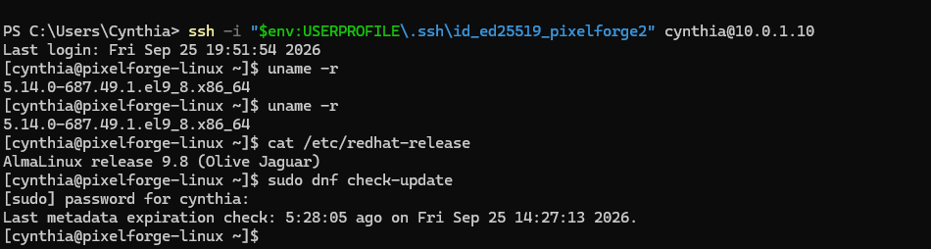
Evidencia 1. AlmaLinux 9.8, kernel actualizado y comprobación final de actualizaciones.

2.2 Particionado y almacenamiento
La máquina virtual se instaló inicialmente con un disco de 8 GB. Al comenzar a instalar Docker y los servicios, la partición raíz llegó a ocupar aproximadamente el 83 %, por lo que se amplió el disco virtual a 40 GB. Luego se extendieron la partición, el volumen físico LVM, el volumen lógico raíz y el sistema de archivos XFS.
Elemento | Tamaño / uso | Montaje / función
/dev/sda | 40 GB | Disco virtual
sda1 | 600 MB | /boot/efi - vfat
sda2 | 1 GB | /boot - XFS
sda3 | 38.4 GB | Partición para LVM
almalinux_192-root | 37.6 GB | / - XFS
almalinux_192-swap | 820 MB | Swap

Después de la ampliación, la raíz quedó con aproximadamente 33 GB libres y un uso cercano al 14 %. El uso de LVM resultó útil porque permitió ampliar el almacenamiento sin reinstalar el servidor.
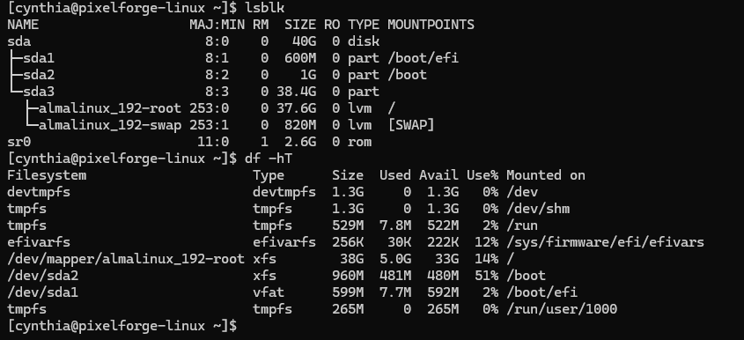
Evidencia 2. Disco de 40 GB, particionado, LVM, XFS y espacio disponible.

3. Usuarios y privilegios mínimos
Se separaron las tareas de administración de las tareas de aplicación. La cuenta `cynthia` se utiliza para administrar el servidor y pertenece al grupo `wheel`. Para la aplicación se creó `appuser`, que no pertenece a grupos administrativos y no puede ejecutar sudo.
Usuario | Uso | Privilegios
cynthia | Administración del servidor | sudo mediante wheel; acceso a Docker
appuser | Cuenta de aplicación | Sin sudo
fgimenez | Integrante del equipo | Usuario estándar
caguiar | Integrante del equipo | Usuario estándar
cfrancis | Integrante del equipo | Usuario estándar
mmachin | Integrante del equipo | Usuario estándar

También se creó el grupo `pixelforge` para disponer de un grupo común del proyecto sin tener que otorgar privilegios administrativos a todos los integrantes. La idea es dar acceso solamente a los recursos que cada usuario necesite.
id cynthia
id appuser
sudo -l -U appuser
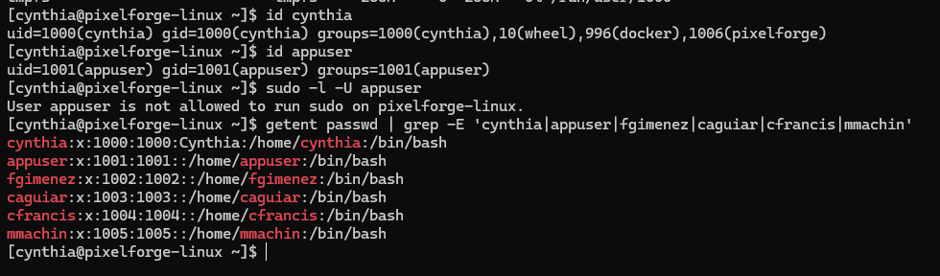
Evidencia 3. Usuario administrador, appuser sin sudo y cuentas individuales del equipo.

4. Servicios base en contenedores
Los servicios base se implementaron con Docker y Docker Compose. Se eligió esta forma de trabajo porque permite separar los servicios del sistema operativo, mantener configuraciones reproducibles y facilitar el traslado posterior del laboratorio a otro hipervisor.
Tecnología / servicio | Versión / nombre | Motivo de uso
Docker | Motor de contenedores | Aislar los servicios y simplificar despliegue y mantenimiento.
Docker Compose | Proyecto pixelforge | Levantar web y base de datos como un conjunto.
Apache | 2.4.68 (Debian) | Servidor web del proyecto.
PHP | 8.3.33 | Entorno necesario para la aplicación web.
MySQL | 8.4.11 Community Server | Motor de base de datos del proyecto.

4.1 Servidor web
El servicio web se ejecuta en el contenedor “pixelforge-web”. El puerto 80 del contenedor está publicado en el puerto 80 del servidor, por lo que puede accederse desde la red interna mediante `http://10.0.1.10`.

4.2 Base de datos y persistencia
La base de datos se ejecuta en el contenedor `pixelforge-db` utilizando MySQL 8.4.11. El estado del contenedor figura como `healthy`. Para evitar perder los datos al recrear el contenedor se configuró el volumen persistente `pixelforge_mysql_data`.
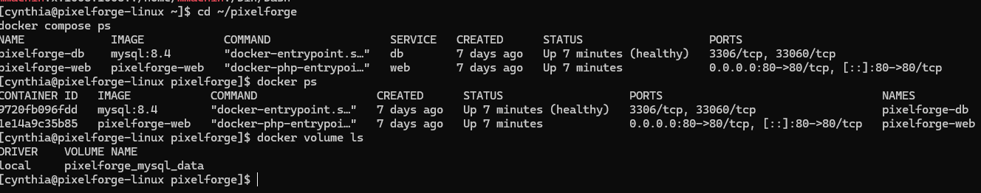
Evidencia 4. Contenedores activos, MySQL en estado healthy y volumen persistente.
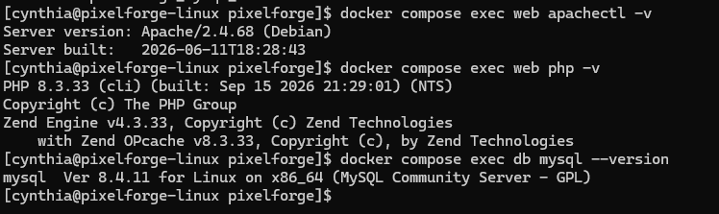
Evidencia 5. Versiones de Apache, PHP y MySQL comprobadas desde los contenedores.

5. Acceso SSH seguro
La administración remota se realiza por SSH utilizando claves públicas Ed25519. Se generó una clave diferente por usuario y se cargaron las claves públicas autorizadas en el servidor. Una vez comprobado el acceso por clave, se deshabilitó el inicio de sesión por contraseña.
Parámetro SSH | Valor final
PermitRootLogin | no
PubkeyAuthentication | yes
PasswordAuthentication | no
KbdInteractiveAuthentication | no

Con esta configuración el usuario root no puede conectarse remotamente y las cuentas habilitadas deben autenticarse mediante su clave privada. Esto reduce el riesgo de accesos por fuerza bruta y evita compartir contraseñas de administración.
sudo sshd -T | grep -E 'permitrootlogin|pubkeyauthentication|passwordauthentication|kbdinteractiveauthentication'
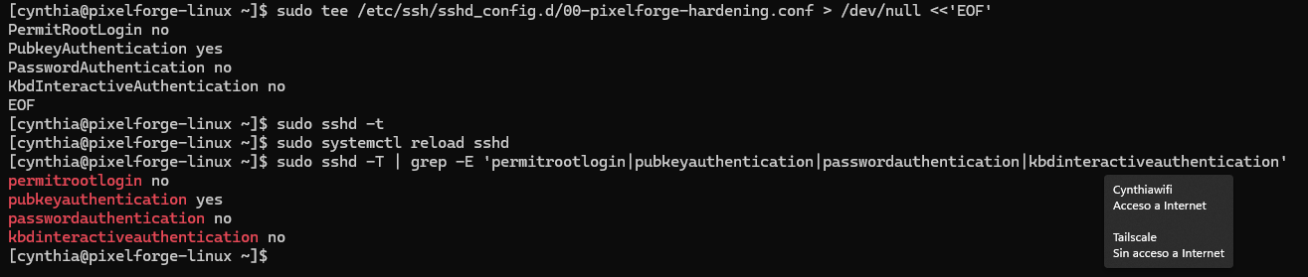
Evidencia 6. Configuración efectiva de OpenSSH con root y contraseñas remotas bloqueadas.
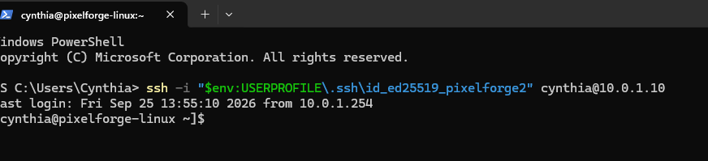
Evidencia 7. Acceso exitoso desde Windows a 10.0.1.10 usando clave SSH.

6. Red utilizada por el servidor
El servidor quedó conectado a la red interna del laboratorio con la dirección fija `10.0.1.10/24`. Su puerta de enlace es `10.0.1.1`, correspondiente al firewall/router del laboratorio. De esta forma el servidor no depende de la red NAT original de VMware y queda integrado a la misma LAN que el resto de la infraestructura.
Elemento | Dirección
Servidor AlmaLinux | 10.0.1.10/24
Gateway | 10.0.1.1
Red | 10.0.1.0/24
Windows Server | 10.0.1.30/24
PC anfitrión para administración | 10.0.1.254/24

Se comprobó conectividad con el gateway, salida a Internet, resolución DNS y acceso al servidor web. Después de estas pruebas se retiró la interfaz NAT temporal que se había conservado como respaldo durante la migración.

7. Tecnologías elegidas y ventajas
Tecnología | Ventaja dentro del proyecto
AlmaLinux 9.8 | Sistema estable para servidor y compatible con herramientas del ecosistema RHEL.
LVM | Permite administrar y ampliar volúmenes con mayor flexibilidad.
XFS | Sistema de archivos robusto y habitual en servidores Linux empresariales.
Docker | Aísla servicios y evita instalar todas las dependencias directamente en el host.
Docker Compose | Permite definir y levantar los servicios del proyecto de forma repetible.
Apache + PHP | Proporciona el entorno web requerido por la aplicación.
MySQL 8.4.11 | Motor de base de datos utilizado por el proyecto.
OpenSSH + Ed25519 | Administración remota con autenticación por clave pública.

8. Estado final de la primera entrega
Control | Resultado
AlmaLinux instalado | OK
Sistema actualizado | OK
Kernel actualizado | OK
Disco y particionado revisados | OK
Usuario administrador | OK
Usuario de aplicación sin sudo | OK
Servidor web en contenedor | OK
MySQL en contenedor | OK
Persistencia de base de datos | OK
SSH por clave pública | OK
Root remoto bloqueado | OK
Autenticación SSH por contraseña bloqueada | OK
Conectividad en 10.0.1.0/24 | OK

9. Conclusión
Para esta primera entrega quedó preparado el servidor Linux base y los servicios necesarios para que el equipo pueda continuar con el desarrollo del proyecto. El servidor está actualizado, cuenta con almacenamiento suficiente, usuarios separados según su función, servicios web y base de datos en contenedores y acceso remoto mediante claves SSH. La configuración se dejó pensada para seguir agregando servicios sin tener que rehacer la base del servidor.
La parte de programación de la aplicación no forma parte de esta documentación; en POSIX se dejó preparada la infraestructura sobre la que se ejecutarán esos componentes.

Bibliografía
No se registraron referencias bibliográficas en el documento fuente.

Hoja testigo
_______________________________________________________________________________________________
_______________________________________________________________________________________________
_______________________________________________________________________________________________
_______________________________________________________________________________________________
_______________________________________________________________________________________________
_______________________________________________________________________________________________
_______________________________________________________________________________________________
_______________________________________________________________________________________________
____________________________
Firma del Profesor

